В дополнение к уже имеющимся шторам закажу пошив покрывала.
Для общей картины привожу изображение кровати, для которой будет изготавливаться покрывало:
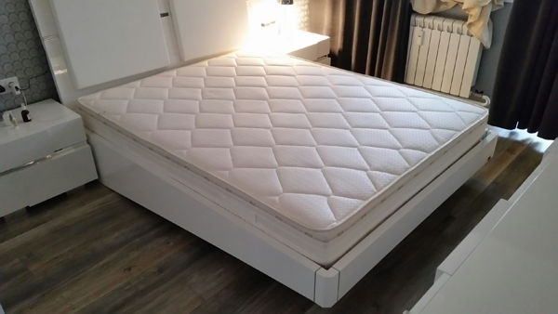

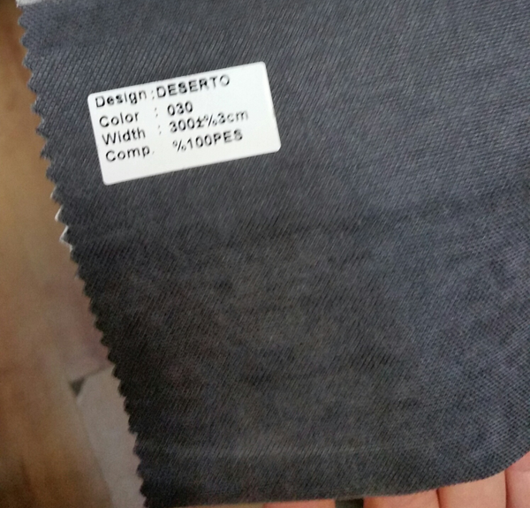
Ткань покрывала - фирмы Adeco под названием Desert:
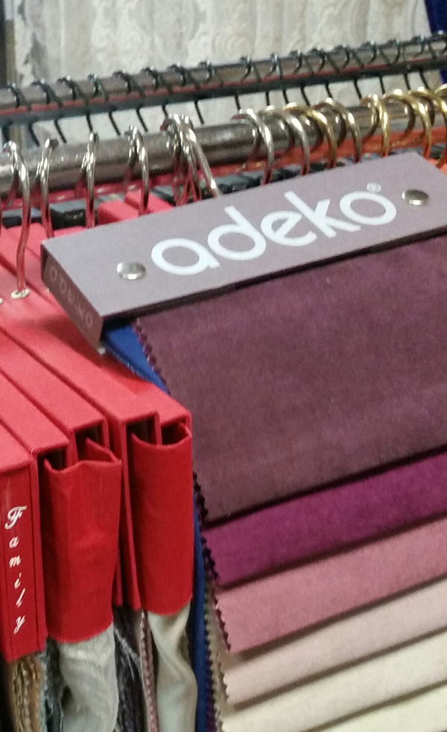

Размеры покрывала приводятся на рисунке ниже:

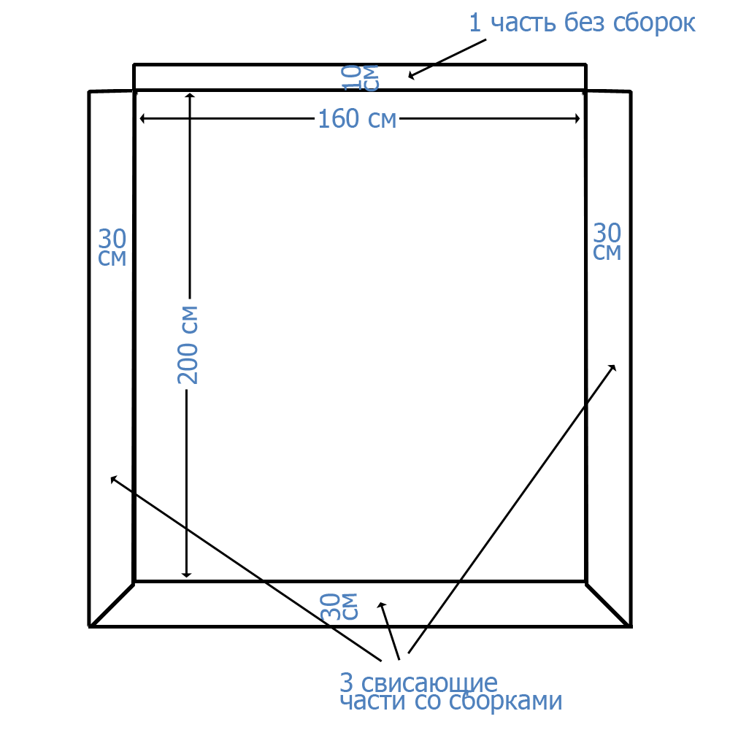

Основная накрывающая часть покрывала должна быть прострочена, под ней должна быть подкладка на синтепоне (см. рисунок ниже):
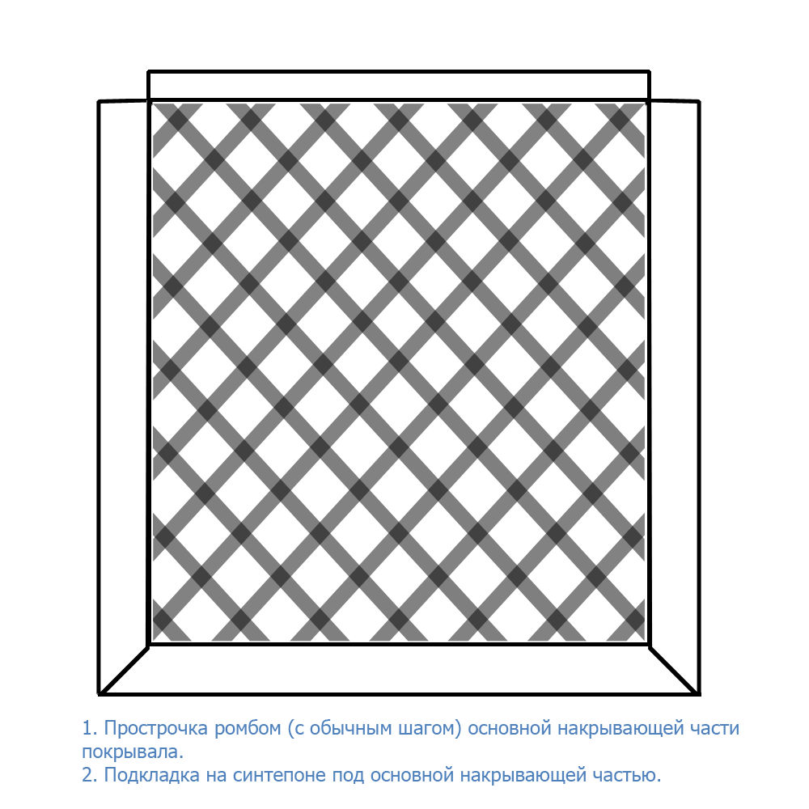

От исполнителя нужна помощь в приобретении необходимых материалов (включая ткань).

